ОПИСАНИЕ МЕСТОПОЛОЖЕНИЯ ГРАНИЦ
территориальной зоны О-2.1. Зона размещения объектов социального и коммунально-бытового назначения, расположенная в зоне затопления, подтопления территории

Сведения об объекте
N п/п | Характеристики объекта | Описание характеристик
1 | 2 | 3
1 | Местоположение объекта | Ханты-Мансийский автономный округ-Югра, Нефтеюганский район,  сельское поселение Лемпино, село Лемпино
2 | Площадь объекта +/- величина погрешности определения площади (P +/- Дельта P) | 2 733 кв. м +/- 18 кв. м
3 | Иные характеристики объекта | -

ОПИСАНИЕ МЕСТОПОЛОЖЕНИЯ ГРАНИЦ
территориальной зоны О-2.1. Зона размещения объектов социального и коммунально-бытового назначения, расположенная в зоне затопления, подтопления территории

Сведения о местоположении границ объекта
1. Система координат МСК-86 Ханты-Мансийский автономный округ — Югра зона 3
2. Сведения о характерных точках границ объекта
Обозначение характерных точек границ | Координаты, м |  | Метод определения координат характерной точки | Средняя квадратическая погрешность положения характерной точки (Mt), м | Описание обозначения точки
Обозначение характерных точек границ | X | Y | Метод определения координат характерной точки |  | Описание обозначения точки
1 | 2 | 3 | 4 | 5 | 6
1 | 951678.42 | 3456263.11 | аналитический метод | 0.10 | -
2 | 951678.50 | 3456313.97 | аналитический метод | 0.10 | -
3 | 951676.52 | 3456314.42 | аналитический метод | 0.10 | -
4 | 951642.09 | 3456322.32 | аналитический метод | 0.10 | -
5 | 951633.62 | 3456324.23 | аналитический метод | 0.10 | -
6 | 951631.74 | 3456317.86 | аналитический метод | 0.10 | -
7 | 951633.08 | 3456315.92 | аналитический метод | 0.10 | -
8 | 951632.72 | 3456313.84 | аналитический метод | 0.10 | -
9 | 951631.80 | 3456313.02 | аналитический метод | 0.10 | -
10 | 951627.58 | 3456287.18 | аналитический метод | 0.10 | -
11 | 951628.46 | 3456286.38 | аналитический метод | 0.10 | -
12 | 951627.88 | 3456283.86 | аналитический метод | 0.10 | -
13 | 951635.54 | 3456277.80 | аналитический метод | 0.10 | -
14 | 951640.20 | 3456272.70 | аналитический метод | 0.10 | -
15 | 951640.30 | 3456263.39 | аналитический метод | 0.10 | -
16 | 951640.42 | 3456251.62 | аналитический метод | 0.10 | -
17 | 951642.89 | 3456252.86 | аналитический метод | 0.10 | -
18 | 951671.29 | 3456263.53 | аналитический метод | 0.10 | -
1 | 951678.42 | 3456263.11 | аналитический метод | 0.10 | -
3. Сведения о характерных точках части (частей) границы объекта
Обозначение характерных точек части границы | Координаты, м |  | Метод определения координат и средняя квадратическая погрешность положения характерной точки (Mt), м | Средняя квадратическая погрешность положения характерной точки (Mt), м | Описание обозначения точки
Обозначение характерных точек части границы | X | Y |  |  | Описание обозначения точки
1 | 2 | 3 | 4 | 5 | 6

Текстовое описание местоположения границ территориальной зоны
О-2.1. Зона размещения объектов социального и коммунально-бытового назначения, расположенная в зоне затопления, подтопления территории
Прохождение границы |  | Описание прохождения границы
от точки | до точки | Описание прохождения границы
1 | 2 | 3
1 | 2 | -
2 | 3 | -
3 | 4 | -
4 | 5 | -
5 | 6 | -
6 | 7 | По границе земельного участка 86:08:0010101:713
7 | 8 | По границе земельного участка 86:08:0010101:713
8 | 9 | По границе земельного участка 86:08:0010101:713
9 | 10 | По границе земельного участка 86:08:0010101:713
10 | 11 | По границе земельного участка 86:08:0010101:713
11 | 12 | По границе земельного участка 86:08:0010101:713
12 | 13 | По границе земельного участка 86:08:0010101:713
13 | 14 | По границе земельного участка 86:08:0010101:713
14 | 15 | -
15 | 16 | -
16 | 17 | -
17 | 18 | -
18 | 1 | -

ОПИСАНИЕ МЕСТОПОЛОЖЕНИЯ ГРАНИЦЫ
территориальной зоны О-2.1. Зона размещения объектов социального и коммунально-бытового назначения, расположенная в зоне затопления, подтопления территории
(наименование объекта)
План границ объекта
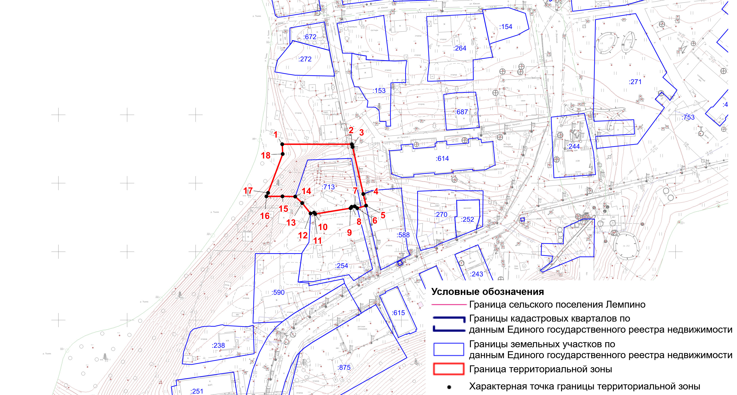
Масштаб 1:2000

